**Guía Artística**

**Asignatura: Artes visuales Curso: 1° básico**

**Fecha: semana del 11 al 15 de mayo Docente: Karla Uribe Madrid**

**Nombre del Alumno: _________________________________________________**

**I.- Objetivo de Aprendizaje:** Expresar y crear trabajos de arte a partir de la observación del: › entorno natural: paisaje, animales y plantas › entorno cultural: vida cotidiana y familiar › entorno artístico: obras de arte local, chileno, latinoamericano y del resto del mundo

**II.- Contenido:** habilidades

**III.- Objetivo de la clase:** expresar y crear trabajos de arte a partir de la observación.

**IV.- Indicaciones generales:**

1. Escucha instrucciones de un adulto dadas por la guía de la docente.
2. Para el siguiente trabajo necesitaras: un tenedor plástico, ojos de movibles, pegamento, lana, plasticina, palos de helado, limpia pipa.
3. Para realizar a nuestro personaje sorpresa escribe en la pagina de internet: <https://www.youtube.com/watch?v=f2cqD-mVfco>
4. Si no tienes acceso a internet, te damos una ayudadita. ¡Manos a la obra!

**V.- Actividad a desarrollar, sigue las instrucciones:**

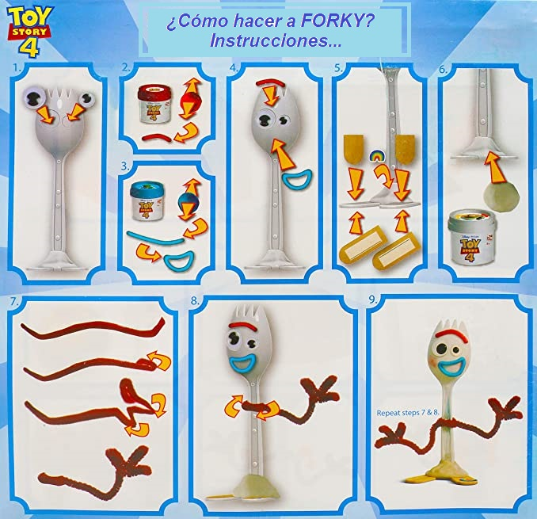

**a**- ¿Qué tal quedo?, ¿ya supiste que personaje construiste hoy?

**b**- Te desafío… ¿puedes hacer un amigo o amiga para forky?

¡TE FELICITO… TE ESFORZASTE Y LO HICISTE MUY BIEN!

* Recuerda enviar una foto de tu trabajo realizado al correo de la profesora Karla Uribe M.

**VI.-** **Retroalimentación:** cada entrega que reciba la docente se retroalimentará al alumno en su trabajo (revisión)

**VII.- Fecha de envío: 20 de mayo 2020.**

**VIII.- Cómo y/o donde enviar:** Reenviar las páginas a la docente a través del correo [profesorakarlauribe@gmail.com](mailto:profesorakarlauribe@gmail.com) o asistir al establecimiento el día Miércoles 20 de Mayo y entregarlo a la docente entre las 10:30 a 13:00 hrs.